
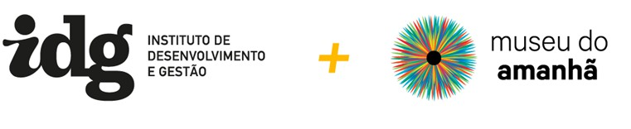
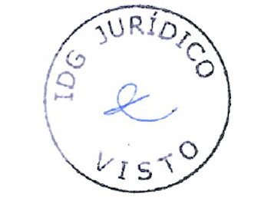

ANEXO III DECLARAÇÃO DE HABILITAÇÃO

Ref. Termo de Referência Museu do Amanhã Nº 006/2025

A proponente , inscrita no CNPJ/MF sob o nº
, DECLARA, para os devidos fins, que está ciente e concorda com as condições contidas no Termo de Referência em epígrafe e seus anexos, bem como de que cumpre plenamente os requisitos de habilitação definidos no mesmo, inexistindo fatos impeditivos para sua habilitação nesta seleção, estando ciente da obrigatoriedade de declarar ocorrências posteriores e adotar conduta justa e ética, compatíveis com as diretrizes estabelecidas no Código de Ética e Conduta do IDG e no Código de Ética do Fornecedor do IDG, disponíveis em https://www.idg.org.br/pt-br/codigo-de-etica, os quais desde já declara conhecer e respeitar.

Rio de Janeiro / RJ ,___________de________de 2025.

[nome empresarial]
Representante Legal

www.idg.org.br
1

